Was wäre, wenn es die Demokratie nicht gäbe?

Da wäre alles träge.

Jeder würde seine eigenen Regeln machen

und wir würden uns zwar freuen, lachen

und jede Menge Faxen machen.

Aber das wäre für die Menschen auf der Welt nicht gut,

weil unser Zusammenleben darauf beruht
Es gäbe viel Streit
und auch viel Neid.

Drum ist es gut,
das Grundgesetz schon 60 Jahre zu
verwalten,
die Menschenrechte zu erhalten.

Der Mensch, der sich wohlfühlt in seinem Land,
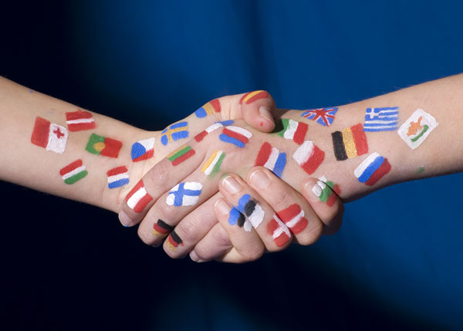
der hilft den Ärmeren
Hand in Hand

